|  |  |  |  |  |
| --- | --- | --- | --- | --- |
| **卷** |  |  | **号** |  |
| **卷** | **内** | **编** | **号** |  |
| **密** |  |  | **级** |  |

<教育局民办教育信息服务监管平台>

数据库设计说明书

**Version** 2.1

项 目 承 担 部 门： 山泽工作室

撰 写 人（签名）： 杨澜庆

完 成 日 期：2020-08-19

本文档 使用部门：□主管领导 ■项目组

□客户（市场） ■维护人员 □用户

评审负责人（签名）: 评 审 日 期:

**目 录**

目录

修订文档历史记录 2

1. 引言 1

1.1 编写目的 1

1.2 背景 1

1.3 定义 1

EIP (Education Information service Platform) 1

1.4 参考资料 1

山泽工作室《需求设计说明书》数据库需求部分 1

2. 外部设计 1

2.1 类型划分 1

2.2 标识符和约定 1

2.3 数据库表设计格式说明 2

1. 管理员表（tb_sysmanager） 2

2. 用户表（tb_sysuser） 3

3. 大学表（tb_college） 4

2.4 支持软件 4

3.结构设计 4

4.运用设计 6

4.1 数据字典设计 6

数据流与数据文件 6

数据项 7

4.2 安全保密设计 11

①．管理员：可以修改用户工权限 11

②．普通用户：仅可查询数据，无修改权利 11

修订文档历史记录

|  |  |  |  |
| --- | --- | --- | --- |
| **日期** | **版本** | **说明** | **作者** |
| 2020-08-19 | V2.0 | 该版本写出了数据库设计的新功能的内容 | 杨澜庆 |
| 2020-08-19 | V2.1 | 该版本相比于2.0版本修正了类型划分中实际主表数与展示主表数不同的缺点，细化了数据字典设计部分 | 杨澜庆 |

# 引言

## 编写目的

##### 数据库设计说明书是根据概要设计说明书的要求所编写的，是为详细设计作依据的，为详细 设计提供标准，并提供给编码人员和测试人员。

## 背景

待开发的数据库的名称：教育局民办教育信息服务监管平台（RIP）

使用此数据库的软件系统的名称：MYSQL 5.6

该软件系统开发项目的任务提出者：四川华迪公司

该软件系统的用户：全国各地的学生、家长、普通游客等。

将安装该软件和这个数据库的计算站（中心）：山泽工作室

## 定义

### **EIP** (Education Information service Platform)

教育局民办教育信息服务监管平台

**E-R**（Entity Relationship） 实体联系模型

**CDM**（Concept Data Model） 概念数据模型

## 参考资料

山泽工作室《需求设计说明书》数据库需求部分

# 外部设计

## 类型划分

##### 主表:11 个

1. 辅助表:0 个(由于时间紧迫及项目本身原因,该数据库设计未使用辅助表)

## 标识符和约定

#### 数据库表的命名是用表名的中文拼音的每一个字的首字母组合形成表名，而表中的属性是表 名+相同命名规则的属性组成，编程实现简单易.

|  |  |  |  |
| --- | --- | --- | --- |
| 序号 | 格式 | 描述 | 说明 |

|  |  |  |  |
| --- | --- | --- | --- |
| 1 | tb_college | 大学 | 表名元素前缀为C |
| 2 | tb_sysmanager | 系统管理员 | 表名元素前缀为SM |
| 3 | tb_sysuser | 普通用户 | 表名元素前缀为SU |

## 数据库表设计格式说明

#### 管理员表（tb_sysmanager）

|  |  |  |  |  |  |  |
| --- | --- | --- | --- | --- | --- | --- |
| **SM** | **字段名** | **字段代码** | **字段类型** | **允许为空** | **主键** | 外键 |
| 1 | 系统管理员id | SMId | int 11 | N | PK |  |
| 2 | 系统管理员名 | SMName | varchar20 | N |  |  |
| 3 | 系统管理员密码 | SMPwd | varchar50 | N |  |  |

#### 用户表（tb_sysuser）

|  |  |  |  |  |  |  |
| --- | --- | --- | --- | --- | --- | --- |
| SU | **字段名** | **字段代码** | **字段类型** | **允许为空** | **主键** | **外键** |
| 1 | 用户id | SUId | Int 11 | N | PK |  |
| 2 | 用户名 | SUName | Varchar 20 | N |  |  |
| 3 | 密码 | SUPwd | Varchar 50 | N |  |  |
| 4 | 邮箱 | SUMail | Varchar 20 | Y |  |  |
| 5 | 电话 | SUTel | varchar 20 | Y |  |  |
| 6 | 密保问题 | SUQuestion | Varchar 255 | Y |  |  |
| 7 | 密保答案 | SUAnswer | Varchar 255 | Y |  |  |
| 8 | 角色 | SUChar | Varchar 50 | Y |  |  |
| 9 | 是否被禁用 | SUQulify | Int 11 | N |  |  |
| 10 | 角色是否被确定 | SUVerify | Int 11 | N |  |  |

#### 大学表（tb_college）

|  |  |  |  |  |  |  |
| --- | --- | --- | --- | --- | --- | --- |
| **C** | **字段名** | **字段代码** | **字段类型** | **允许为空** | **主键** | **外键** |
| 1 | 大学ID | CId | Int 11 | N | PK |  |
| 2 | 大学名 | CName | Varchar 50 | N |  |  |
| 3 | 大学地址 | CAdress | Varchar 100 | Y |  |  |
| 4 | 大学描述 | CDescription | Varchar 255 | Y |  |  |
| 5 | 大学教职工数量 | CStuffs | Int 11 | Y |  |  |
| 6 | 大学专职老师数量 | CTeachers | Int 11 | Y |  |  |
| 7 | 大学学生总人数 | CCapacity | Int 11 | Y |  |  |
| 8 | 大学每年招生人数 | CCapacityYears | Int 11 | Y |  |  |
| 9 | 大学点坐标X | CPointY | Float 16 | Y |  |  |
| 10 | 大学点坐标Y | CPointY | Float 16 | Y |  |  |
|  |  |  |  |  |  |  |

## 支持软件

**开发工具:Intellij IDEA 2019.3.1 x64**

**数据库: MYSQL 5.6**

**3.结构设计**

**3.1 E-R概念模型**

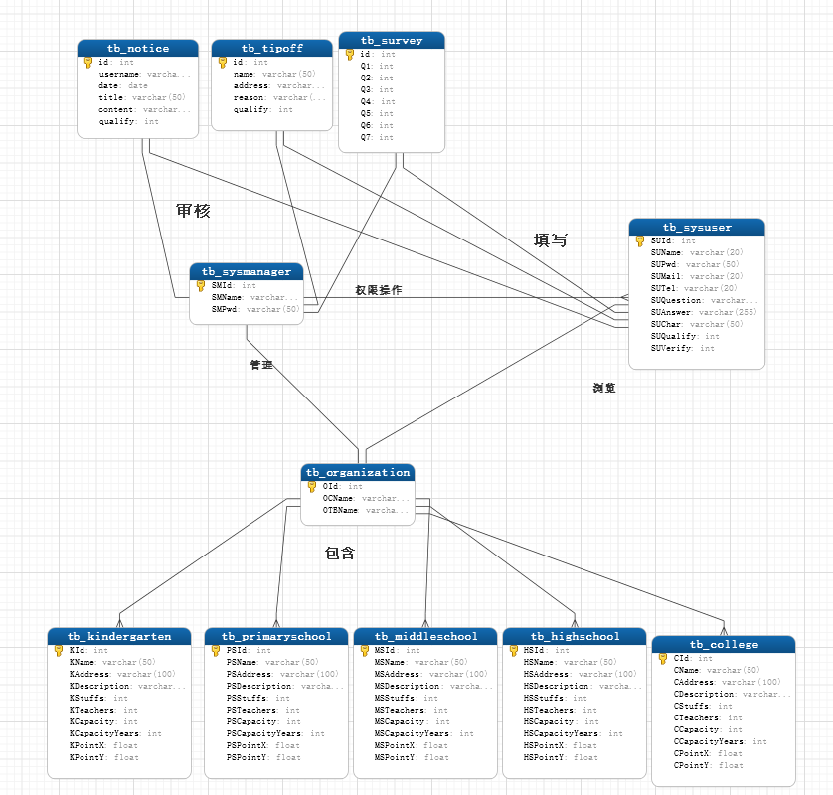

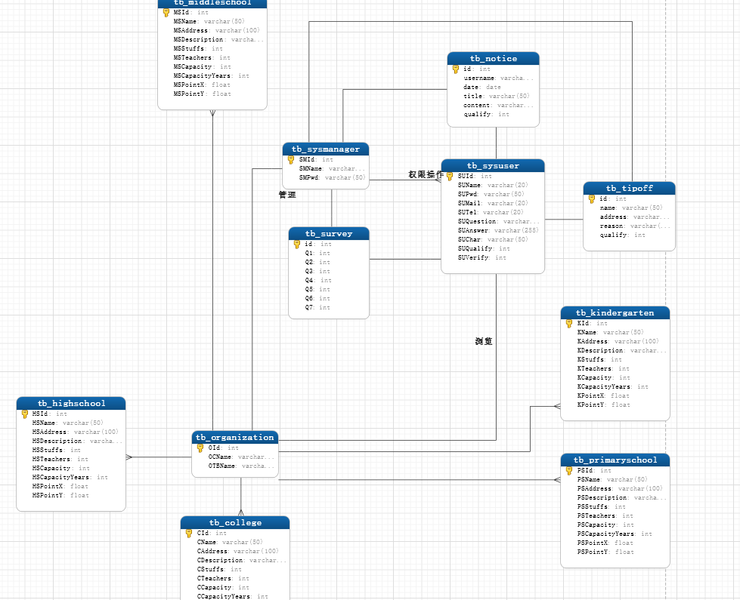

**4.运用设计**

## 数据字典设计

#### 数据字典（DD）：

##### 包括数据流，数据文件和数据项

### **数据流与数据文件**

系统管理员=系统管理员id+系统管理员名+系统管理员密码

系统用户=用户id+用户名+密码+邮箱+电话+密保问题+密保答案+角色

大学表=大学ID+大学名+大学学地址+大学描述+大学教职工数量+大学专职老师数量+大学学生总人数+大学每年招生人数+点坐标X+点坐标Y

### **数据项**

名称 系统管理员id

别名 SMId

取值 int 11

备注 主键 自增

名称 系统管理员名

取名 SMName

取值 varchar 20

备注 无

名称 系统管理员密码

别名 SMPwd

取值 varchar 50

备注 无

名称 用户id

别名 SUId

取值 int 11

备注 主键 自增

名称 用户名

别名 SUName

取值 varchar 20

备注 无

名称 密码

别名 SUPwd

取值 varchar 50

备注 无

名称 邮箱

别名 SUMail

取值 varchar 20

备注

名称 电话

别名 SUTel

取值 varchar 20

备注

名称 密保问题

别名 SUQuestion

取值 varchar 255

备注 无

名称 密保答案

别名 SUAnswer

取值 varchar 255

备注 无

名称 角色

别名 SUChar

取值 varchar 50

备注

名称 是否被禁用

别名 SUQulify

取值 int 11

备注

名称 角色是否被确定

别名SUVerify

取值 int 11

备注

名称 组织id

别名 OId （Organization Id）

取值 int 11

备注 主键 自增

名称 大学ID

别名 CId

取值 int 11

备注 主键 自增

名称 大学名

别名 CName

取值 varchar 100

备注 无

名称 大学地址

别名 CAdress

取值 varchar 100

备注 无

名称 大学描述

别名 CDescription

取值 varchar 255r

备注 无

名称 大学教职工数量

别名 CStuffs

取值 int 11

备注 无

名称 大学专职老师数量

别名 CTeachers

取值 int 11

备注 无

名称 大学学生总人数

别名 CCapacity

取值 int 11

备注 无

名称 大学每年招生人数

别名 CCapacityYears

取值 int 11

备注 无

名称 大学点坐标X

别名 PointX

取值 float 16

备注 无

名称 大学点坐标Y

别名 CPointY

取值 float 16

备注 无

## 安全保密设计

**①**．管理员：可以修改用户工权限

**②**．普通用户：仅可查询数据，无修改权利